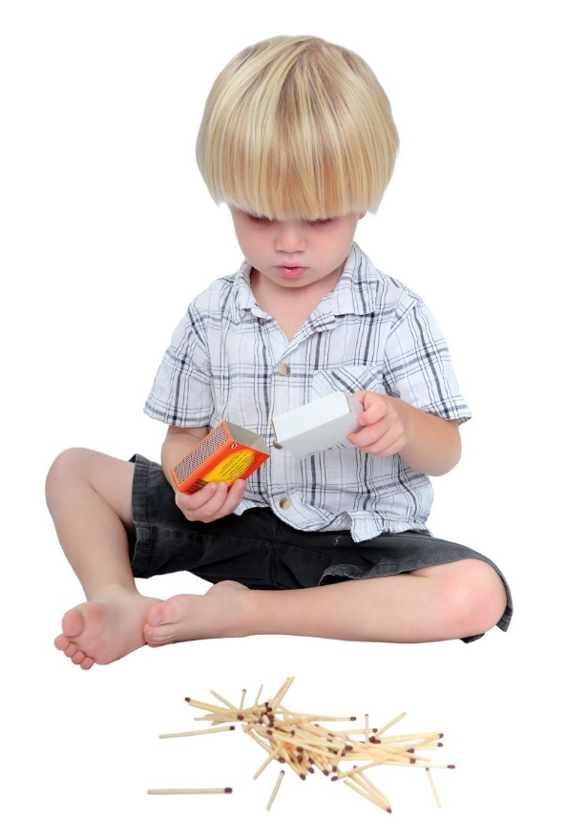
Как научить дошкольников обращаться с огнем?

Если вашему малышу до 3-х лет и он уже ходит по квартире, необходимо обеспечить недоступность пожароопасных предметов. Постоянный родительский контроль - основное условие защиты ребенка от огня. Если малыш понимает речь, то вы можете познакомить его с горячим предметом – поднесите его ручку к горячему и эмоционально скажите «Ой, горячо!». В дальнейшем, умерить его желание приблизиться к потенциальной опасности старайтесь решительным - «нельзя!».
Начиная с 3-х летнего возраста, дети начинают копировать поведение родителей, видя как, например, мама разжигает плиту спичками. Особый интерес у детей вызывает – сжигание мусора на улице. Поэтому необходимо объяснить ребенку об опасности таких игр, и о том, что они могут плохо закончиться. Познакомьте ребенка с огнем – расскажите о его свойствах и о том, чем можно его потушить. Продемонстрируйте мультфильмы – «Фиксики! Фикси-советы! Осторожно, огонь!», «Смешарики. Азбука безопасности. Пожарная безопасность!». Ваше открытое общение с малышом уменьшит его интерес к запретным действиям втайне от взрослых и поможет освоить правила безопасного обращения с огнем.
После 5 лет можно научить дошкольника правилам поведения при пожаре и выучить номера вызова экстренных служб «101», «112» - с мобильных телефонов, «01» -с домашнего номера телефона.
Петродворцовое отделение СПБ ГО ВДПО, ОНДПР и ПСО Петродворцового района еще раз напоминает, что при нахождении в режиме самоизоляции с детьми необходимо соблюдать правила пожарной безопасности.

Материал подготовлен
Инспектором ОНДПР Петродворцового района Шевцовой О.С.
Специалистом СОД Одарченко Н.В.
Председателем совета Прусаковым И.В.

